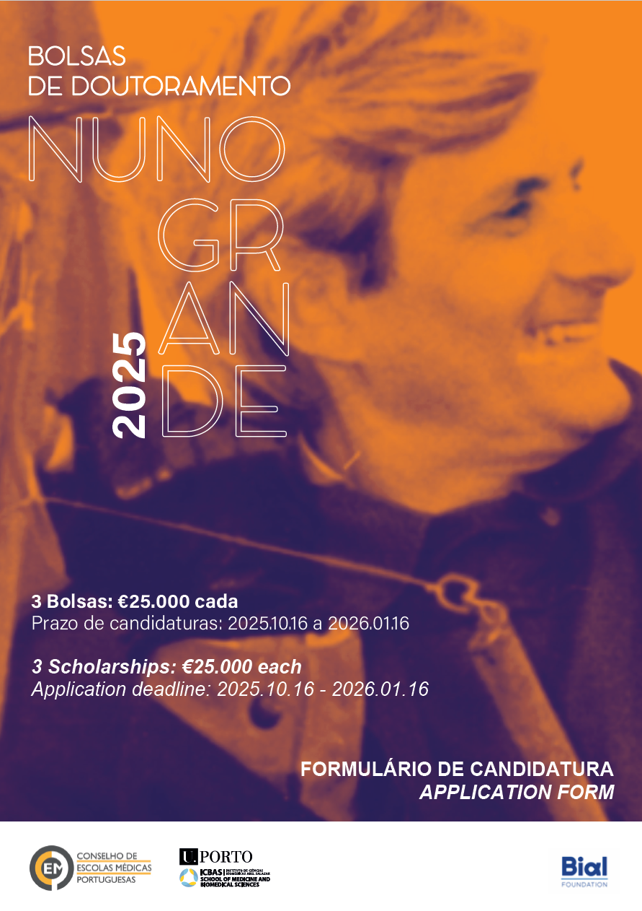

- IDENTIFICAÇÃO DO INVESTIGADOR
- IDENTIFICATION OF THE RESEARCHER

1.1. Identificação do Investigador / Identification of the Researcher
Nome completo / Full name
Nome profissional / Professional name |  | Nº cédula profissional / Professional license number
Data de nascimento / Date of birth (escolha / choose) |  | Naturalidade / Place of birth
C. Cidadão / ID Card Passaporte / Passport Nº / No. |  |  | Válido até / Valid until (escolha / choose)
Nº de identificação fiscal / Taxpayer identification number
Morada / Address
Localidade / Town | Código Postal / Postcode |  | País / Country
Contacto telefónico / Telephone number |  | Telemóvel / Mobile number
Email / Email address
Grau académico em Medicina / Academic Degree in Medicine  Licenciatura / Bachelor's Degree Mestrado / Master's Degree |  |  | Obtido em / Obtained on (escolha / choose)
Instituição que conferiu o grau / Institution that awarded the degree
Instituição onde desenvolve a sua atividade médica / Institution where medical practice is carried out

Instituição/instituições onde exerce atividade de docência / Institution(s) where teaching activities are carried out

1.2. Programa Doutoral na área das Ciências Fundamentais em Saúde / Doctoral Program in the Field of Fundamental Health Sciences

Instituição que confere o grau / Institution awarding the degree
Inscrição em / Enrollment date: (escolha / choose) | No ano letivo de 25/26 encontra-se a frequentar / In the academic year 2025/2026 is enrolled in the following year (escolha um ano)
Nome do(s) orientador(es) científico(s) / Name(s) of the scientific supervisor(s)
Instituição(ões) do(s) orientador(es) científico(s) (na mesma ordem dos nomes) / Institution(s) of the scientific supervisor(s) (in the same order of the names listed above)

- Descrição do Projeto de Investigação
- RESEARCH PROJECT DESCRIPTION

2.1. Título / Title

2.2. Resumo / Abstract
(Nota: no máximo 5.000 caracteres, incluindo espaços) (Please note: limit of 5,000 characters, including spaces)

2.3. Descrição Detalhada do Plano de Trabalhos / Detailed Description of the Work Plan
(Nota: no máximo 10.000 caracteres, incluindo espaços) (Please note: limit of 10,000 characters, including spaces)

2.4. Objetivos, Relevância Científica e Potencial de Translação / Objectives, Scientific Relevance, and Translational Potential

(Nota: no máximo 2.000 caracteres, incluindo espaços) (Please note: limit of 2,000 characters, including spaces)

2.5. Calendarização do Plano de Trabalhos / Work Plan Timeline
(Nota: no máximo 1.500 caracteres, incluindo espaços) (Please note: limit of 1,500 characters, including spaces)

2.6. Referências Bibliográficas / References

- Componente Financeira
- FINANCIAL COMPONENT

3.1. Estimativa de Custos (em euros) / Cost Estimate (in Euro)
Descrição / rubrica Description / item | Montante / [ANO] Amount / [YEAR] | Montante / [ANO] Amount / [YEAR] | Montante / [ANO] Amount / [YEAR]
 | € | € | €
 | € | € | €
 | € | € | €
 | € | € | €
 | € | € | €
 | € | € | €
 | € | € | €
 | € | € | €
 | € | € | €
 | € | € | €
 | € | € | €
 | € | € | €
 | € | € | €
 | € | € | €
TOTAL | € | € | €

3.2. Justificação da Estimativa de Custos / Cost Estimate justification
(Nota: no máximo 3.000 carateres, incluindo espaços) (Please note: limit of 3,000 characters, including spaces)

- ANEXOS
- ATTACHMENTS

Anexar / Please Attach
- - Curriculum Vitae do candidato com indicação de graus académicos e respetivas classificações.
- - Curriculum Vitae of the applicant, including academic degrees and respective classifications.

- - Parecer do(s) orientador(es) científico(s) relativo ao plano de trabalhos proposto [incluindo breve curriculum do(s) orientador(es) científico(s)].
- - Opinion of the scientific supervisor(s) concerning the proposed work plan [including a short curriculum vitae of the scientific supervisor(s)].

- - Comprovativo do exercício da profissão médica e colaboração no ensino médico (ou declaração do candidato).
- - Proof of medical practice and collaboration in medical education (or a declaration by the applicant).

- - Parecer de comissões/entidades de ética competentes, quando aplicável, e/ou aprovação pelas entidades regulamentares competentes, quando aplicável.
- - Opinion from competent ethics committees/entities, when applicable, and/or approval from the relevant regulatory authorities, when applicable.

- - Declaração de Aceitação e Consentimento (de acordo com o modelo disponibilizado [aqui]).
- - Declaration of Acceptance and Consent (according to the provided template [here]).

- - Outros documentos considerados relevantes para a apreciação do mérito da candidatura.
- - Any other documents deemed relevant for the assessment of the application’s merit.

A informação sobre o tratamento dos dados pessoais pela Fundação Bial encontra-se disponível na Política de Privacidade. / Information of personal data processing by the Bial Foundation is available at Privacy Policy.

Nota: As candidaturas deverão ser enviadas num único documento PDF editável/sem restrições, cujo título deverá ser composto pelo nome profissional. A ordem dos documentos que integrarão o PDF deverá ser: o presente formulário de candidatura, seguindo-se a documentação na ordem indicada no presente item.

Please note: Applications must be sent in a single editable/unrestricted PDF file, the title of which must include the professional name of the Researcher. The order of the documents that will integrate this file should be: this application form, followed by the documentation in the order indicated above in this item.

Caso pretenda receber outras informações sobre as atividades da Fundação Bial, assinale o campo seguinte: / If you would like to receive further information about Bial Foundation's activities, please check the following field:

Pretendo receber mais informações sobre eventos e outras campanhas de índole informativa e/ou promocional alusivas à Fundação Bial. / I would like to receive further information about informative and/or promotional events and campaigns related to Bial Foundation.

Tomou conhecimento das BOLSAS DE DOUTORAMENTO NUNO GRANDE pela primeira vez através de: / You have learned for the first time about the 2025 NUNO GRANDE DOCTORAL SCHOLARSHIPS through:

 | Website Fundação Bial  Bial Foundation website |  | Notícia noutro website  News on another website |  | Notícias nos media  News in the media |  | Publicidade nos media  Media advertising |  | Redes sociais  Social Networks

 | Por Email  Mailing |  | Cartaz ou panfleto  Poster or flyer |  | Outro. Qual? Other. Which?

